Découvrir la loi d’Ohm
Une relation entre grandeurs
 | OBJECTIFS du Socle commun | Validation
 | OBJECTIFS du Socle commun | 
3A2 | Savoir faire un schéma.
3A2 | Effectuer une mesure.
3A2 | Savoir tracer un graphique.
3B4 | Savoir effectuer une conversion d’unités.

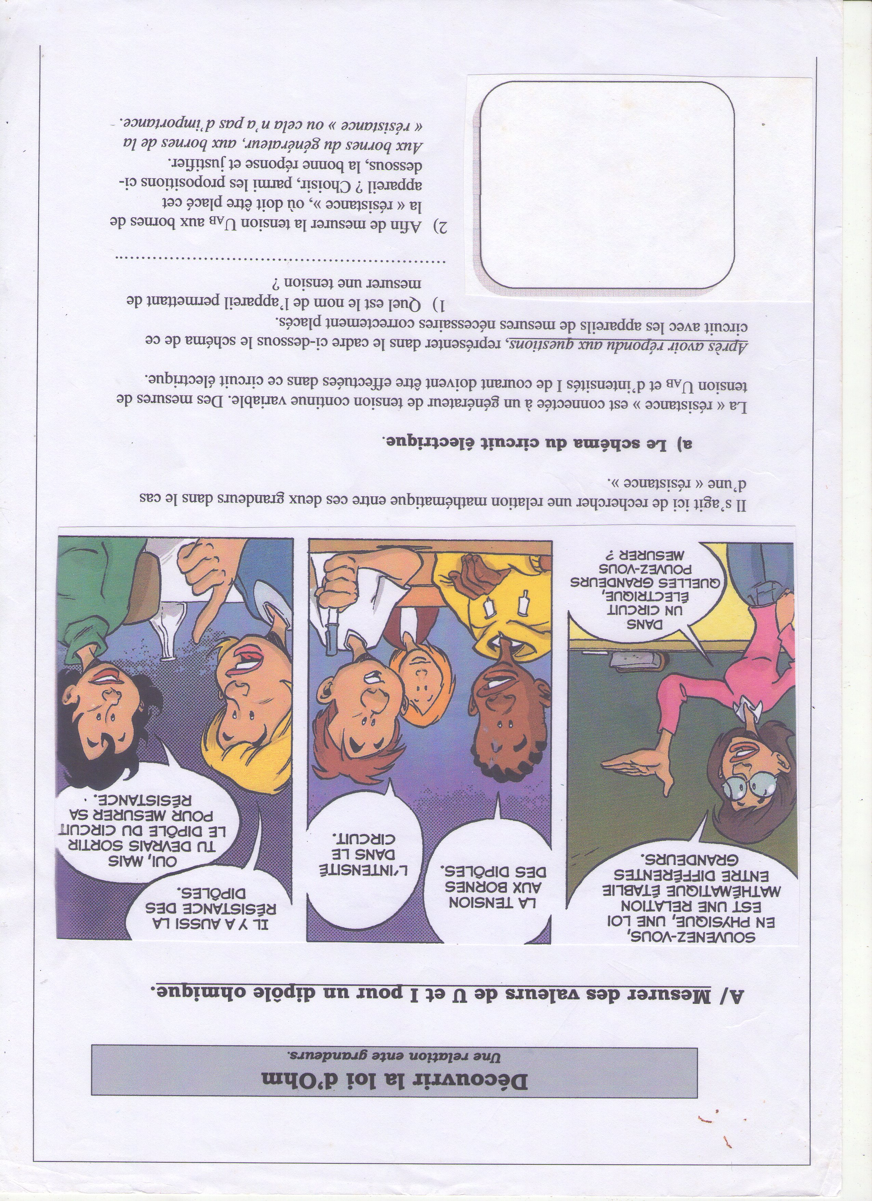
- MESURER DES VALEURS DE U ET I POUR UN DIPÔLE OHMIQUE
Il s’agit ici de rechercher une relation mathématique entre ces deux grandeurs dans le cas d’une « résistance » ».
- Le schéma du circuit électrique
La « résistance » est connectée à un générateur de tension continue variable. Des mesures de tension U et d’intensité I de courant doivent être effectuées dans ce circuit électrique.
Après avoir répondu aux questions, représenter dans le cadre ci-dessous le schéma de ce circuit avec les appareils de mesures nécessaires correctement placés.
- Quel est le nom de l’appareil permettant de mesurer une tension ?
……………………………………………………………………………………………………………………………………………………………………………………………………
- Afin de mesurer la tension U_{R} aux bornes de la « résistance », où doit être placé cet appareil ?
………………………………………………………………………………………………………………………………………………………………………………………………………………………………………………………………………………….…………………………………………………………………

[ 3A2 ]

- Quel est le nom de l’appareil permettant de mesurer une intensité de courant ?
…………………………………………………………………………………………………………………………………………………………………………………
- Combien de ces appareils sont nécessaires dans le circuit ci-dessus pour mesurer l’intensité du courant ? Expliquer.
……………………………………………………………………………………………………….………………………………………………………………………………………………………………………………………………………………………….…………………………………………………………………………………
- Le montage [ 3A2 ]
Réaliser le circuit électrique avec les appareils de mesures réglés et appeler le professeur pour vérification.

- Les mesures [ 3A2 ; 3B4 ]
Faire varier la tension délivrée par le générateur et mesurer l’intensité I du courant électrique traversant la « résistance ». Compléter le tableau suivant :
U_{R} en volts (V)
I en mA
I en A

- TRACER UN GRAPHIQUE POUR TROUVER LA LOI D’OHM [ 3A2 ]
A partir des mesures effectuées, tracer le graphique de la tension U_{R} (V) en fonction de l’intensité I(A) en utilisant comme échelle : axe des x : 1cm ………….
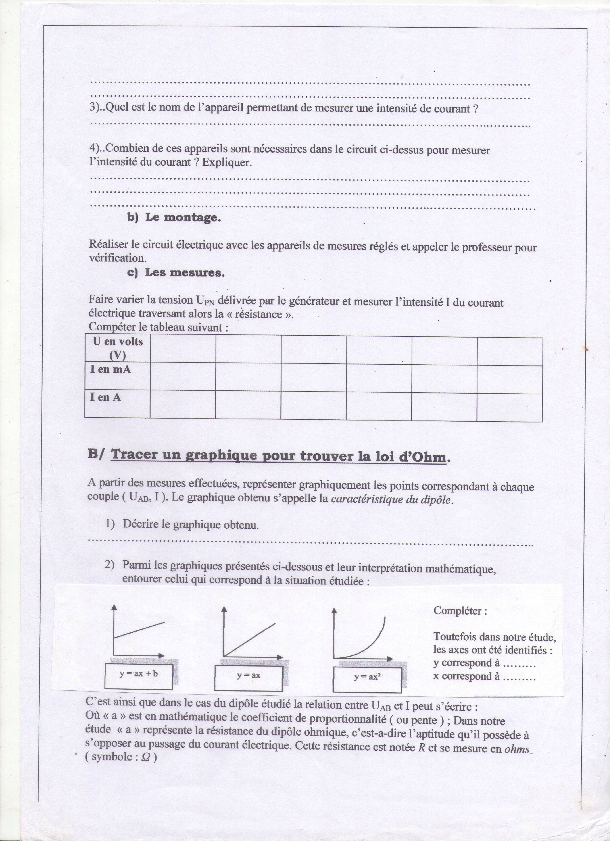
axe des y : 1 cm ………..
- Parmi les graphiques présentés et leur interprétation mathématique, entourer celui qui correspond à la situation étudiée :

2- Compléter :
Toutefois dans notre étude, les axes ont été identifiés :
y correspond à …………
x correspond à …………
C’est ainsi que dans le cas du dipôle étudié la relation entre U_{R} et I peut s’écrire :
U_{R} = …… x I où « a » est en mathématique le coefficient de proportionnalité (ou pente).

3-Dans notre étude « a » représente la résistance du dipôle ohmique, c’est-à-dire l’aptitude qu’il possède à s’opposer au passage du courant électrique. Cette résistance est notée R et se mesure en ohms (symbole : Ω ).
U_{R} = ………… x I
On peut donc écrire la loi d’Ohm :

- Question bonus : déterminer la valeur de la « résistance » R en ohms :
Indiquer les calculs.
R = ………… Ω
……………………………………………………………………………………………………….………………………………………………………………………………………………………………………………………………………………………….…………………………………………………………………………………
R = ………… Ω

